**今日动态**

9.18 星期三 晴

班级人数：23人，今日实到：23人。

|  |  |  |  |  |
| --- | --- | --- | --- | --- |
| **姓名** | **情绪**  **（良好★、一般●）** | **进餐**  **（全部★、没吃完●）** | **午睡**  **（睡着★、没睡●）** | **其他** |
| **赖薪宇** | **★** | **★** | **★** |  |
| **万锦泽** | **★** | **★** | **★** |  |
| **王亦豪** | **★** | **★** | **★** |  |
| **高望** | **★** | **★** | **★** |  |
| **张奕** | **★** | **●** | **★** |  |
| **万殊同** | **★** | **★** | **★** |  |
| **何蒋晔** | **★** | **●** | **★** |  |
| **张东洋** | **★** | **★** | **★** |  |
| **韩承宇** | **★** | **★** | **下午请假** |  |
| **任泽轩** | **★** | **★** | **★** |  |
| **刘宸泽** | **★** | **●** | **★** |  |
| **潘沐炀** | **★** | **★** | **★** |  |
| **冯原** | **★** | **★** | **★** |  |
| **郭舒耀** | **★** | **★** | **★** |  |
| **余一凡** | **★** | **●** | **★** |  |
| **党佳琪** | **★** | **★** | **★** |  |
| **杨星月** | **★** | **★** | **★** |  |
| **毛煜祺** | **★** | **★** | **★** |  |
| **李醇韵** | **★** | **★** | **★** |  |
| **刘欣然** | **★** | **★** | **★** |  |
| **朱沐菡** | **★** | **★** | **★** |  |
| **张芸汐** | **★** | **●** | **★** |  |
| **费思佳** | **★** | **★** | **★** |  |

**一日生活活动篇**  

**区域游戏篇**  

今日重点观察的区域为：娃娃家

|  |  |  |
| --- | --- | --- |
| 观察对象 | 观察实录 | 活动照片 |
| 余一凡 | 余一凡和赖薪宇今天在娃娃家的客厅里玩看电视的游戏。余一凡负责选择电视节目，并尝试讲述电视节目的内容，赖薪宇是小客人，坐在小沙发上观看电视节目。 | V5bCQA4NjMwNDgwMTDlyepmJHXXCA |
| 赖薪宇 | V5bCQA4NjMwNDgwMTDkyepmQ97YCA |

**集体活动篇**  

1.美术：神奇的画笔

我班大部分幼儿能认识圆形、正方形、三角形这三种图形，对这些图形的特征也有初步的了解。但对于形状标记，幼儿并没有系统的认识，对于不同颜色的同种形状都可以用同一形状标记来表示这一认知不清楚。

这是一节图形认知类的数学活动。形状标记有多种，小班阶段幼儿主要需要认识的形状标记主要有圆标记、正方形标记和三角形标记。所谓形状标记，是用来表示某一物体的形状特征。它无颜色之分，即不同颜色的同种形状都可以用同一形状标记来表示。本次活动主要引导幼儿认识形状标记，并能将不同颜色的图形与之相对应的形状标记进行匹配。

活动中**赖薪宇、万锦泽、高望、张奕、万殊同、何蒋晔、张东洋、任泽轩、潘沐炀、郭舒耀、杨星月、毛煜祺、李醇韵、刘欣然、张芸汐、费思佳初步**认识并能说出形状标记的名称，感知形状标记的含义。对蜡笔和绘画活动产生兴趣，愿意参加绘画活动。**高望、张奕、万殊同、任泽轩、郭舒耀、杨星月、李醇韵**在认识形状标记的基础上，尝试将所给图形与形状标记相匹配，体验游戏操作的快乐。

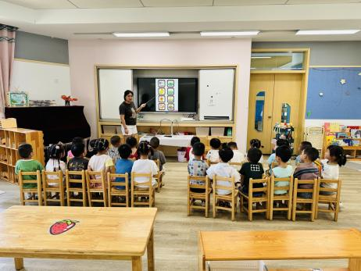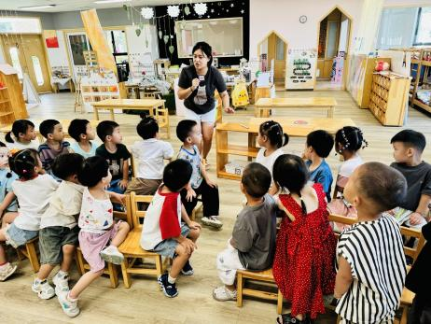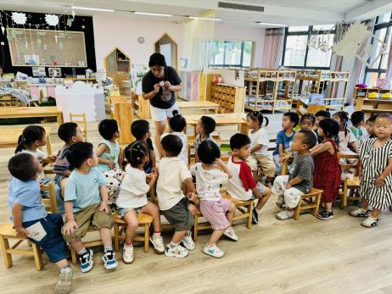

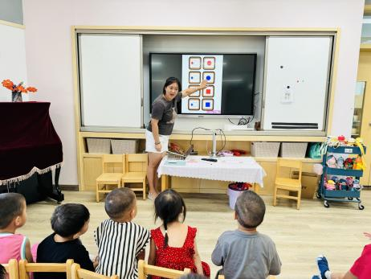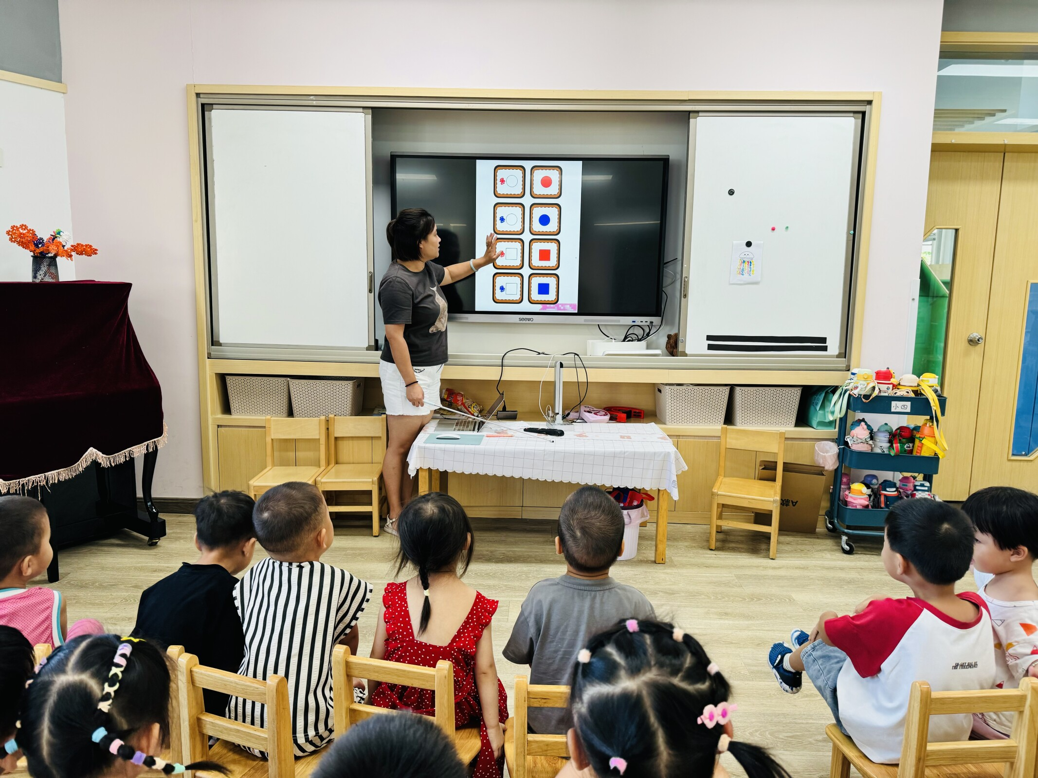

1. 生活活动：我会穿鞋子

鞋子是我们每个人日常生活中的好朋友，它的本领很大，可以保护我们的小脚不受伤。小鞋子也会很调皮，有时候会找错好朋友，这样我们就容易摔倒，穿着也会觉得不舒服。为了进一步培养孩子动手自理的能力，锻炼孩子们的小肌肉动作的发展，有效促进其智力与个性的良好发展，我们用游戏化的形式引导孩子们正确穿鞋。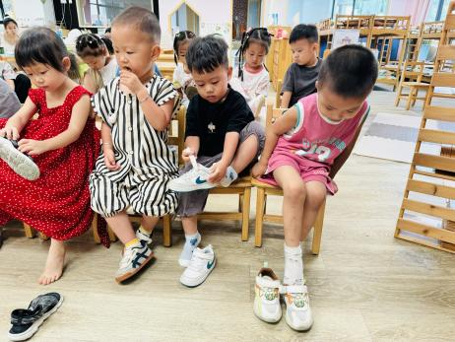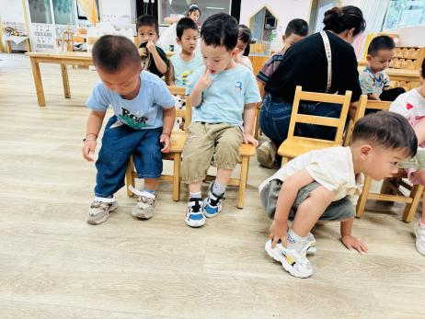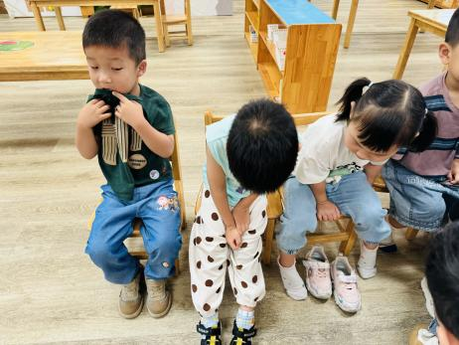

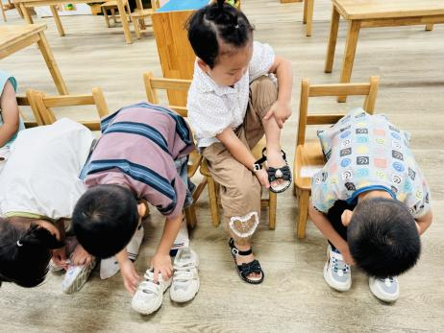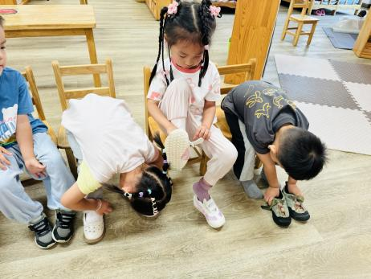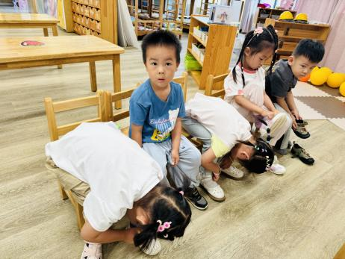

 **家园配合**  

1. 今天发放的《幼儿园、小学及非寄宿制初中入园（入学）新生肺结核调查表》，填写完成后请签字明天交给班级老师。
2. 希望家长在家能关注宝贝们是否正确穿鞋，如果不会的情况，可加以引导。
3. 安全平台中的开学第一课，感兴趣的家长可以带着孩子学一学哦～
4. 感谢赖薪宇家长为我们班赞助了一个仿真电视、万锦泽家长为我们提供了两张美工区的防水桌布和一张娃娃家的单人小沙发，有了大家的配合，孩子们的游戏更加丰富有趣了呢！

执笔人：段雪梅